**上海市土木工程学会**

**网上申报须知**

**申报用户操作手册**



**2024年12月**

目录

一、 用户申请 1

二、 用户登录 2

三、 修改密码 3

四、 拟申报项目填写 4

五、 申请状态 4

六、 填报申报奖励 6

七、 填写申报项目 7

八、 查看填报内容和审批结果 11

九、 审核驳回 12

1. **用户申请**
2. 用户申报及登录报奖系统网址：https://technology.cnssce.org
3. 若之前**未注册**平台用户，则在奖项申报系统登录页面，点击“立即注册”按钮进入用户申请页面，进行申请操作，注册成功后即可登录。

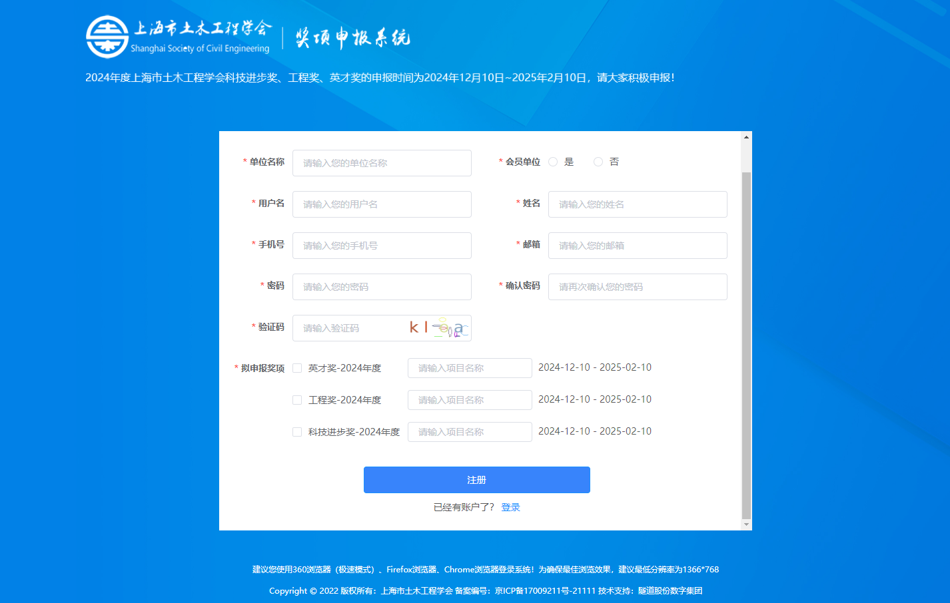

1. 进入注册页面进行填写注册账号基本信息：单位名称，是否会员单位，用户名，姓名，手机号，邮箱，密码，验证码，拟申报奖项。注意：拟申报奖项为多选框，勾选了一个，需要填写相对应后面的项目名称/工程名称/英才姓名。

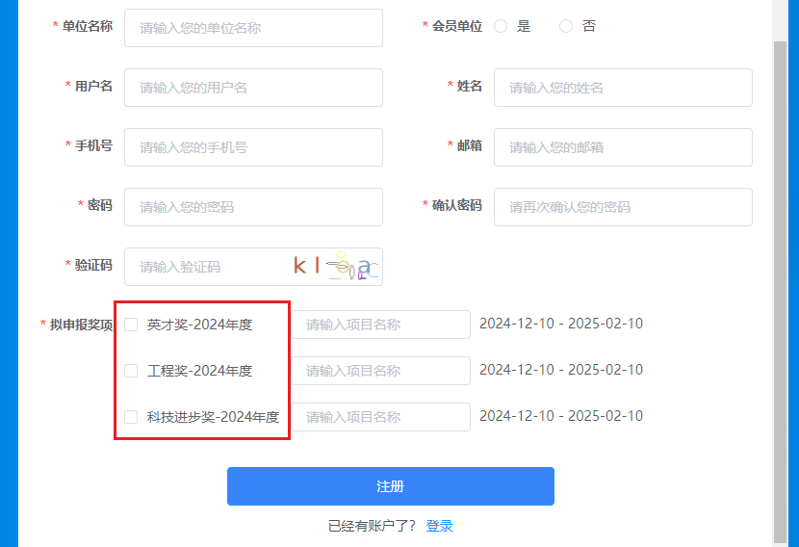

1. 注册后进入登录页面登录成功，用户**拟申报奖项状态**显示为待审核如下图所示：【您的申请信息已提交，请等待审核】

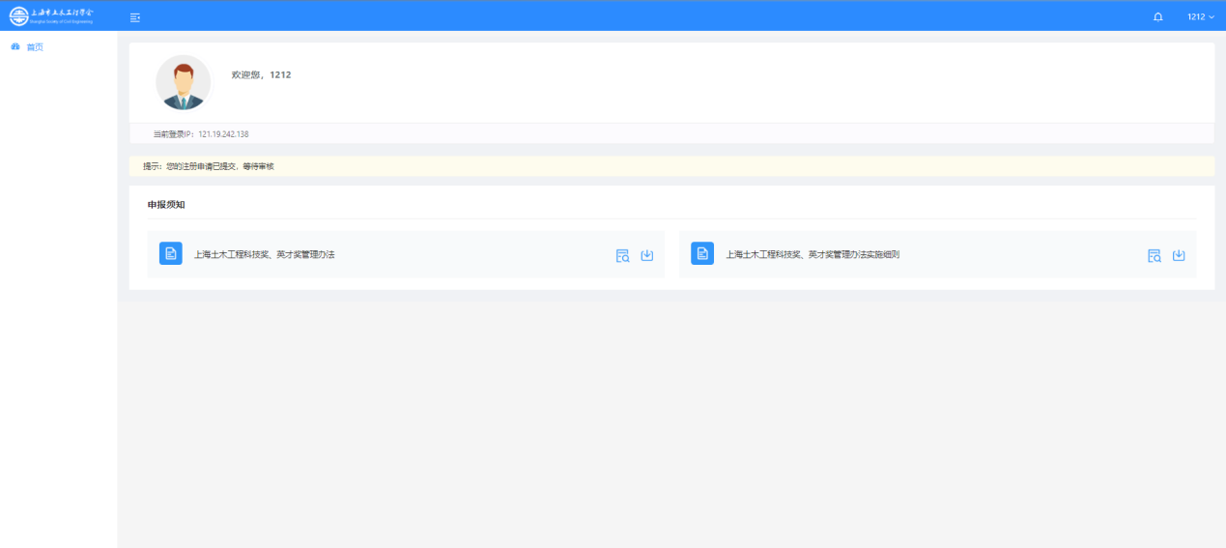

1. **用户登录**

1.若之前已经有平台的账户信息，则通过打开浏览器输入网址https://technology.cnssce.org进入到奖项申报系统登录页面，输入用户名及密码以及验证码登录。

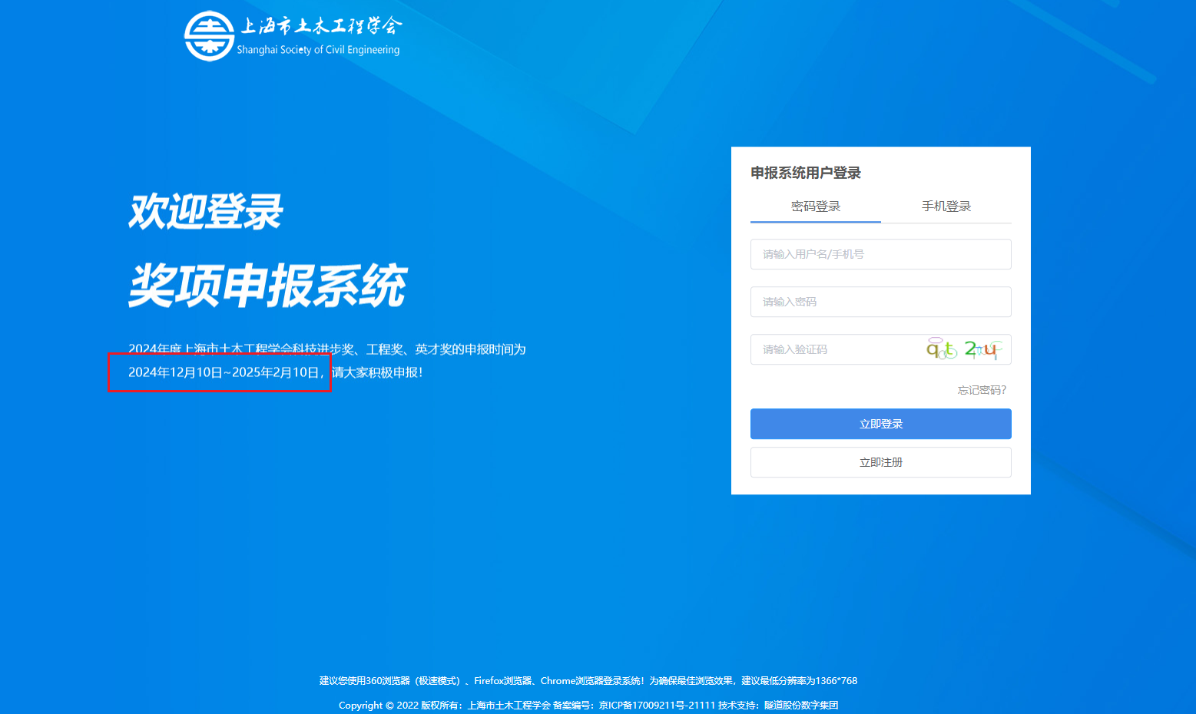

1. **修改密码**
2. 登录之后进入到奖项申报系统内部页面，点击右上角修改密码进入到修改密码页面。

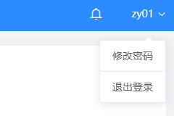

1. 进入到修改密码页面后，填写原密码和修改的新密码进行修改即可。

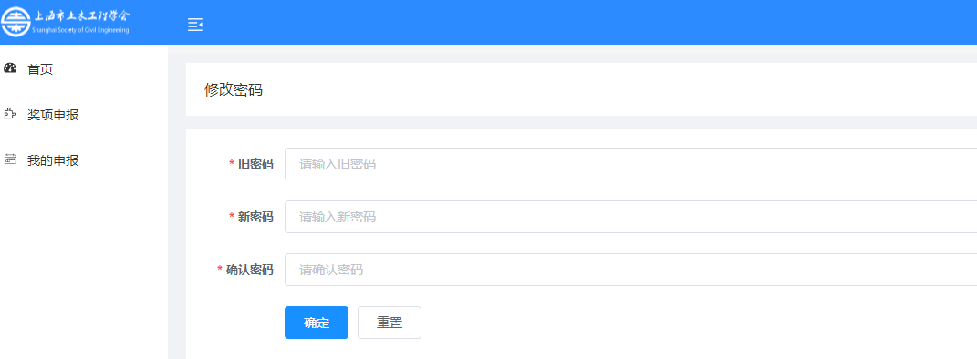

1. **拟申报项目填写**

用户登录后也可以通过首页的拟申报奖项，填写拟申报的项目名称，提交管理员审核。管理员审核通过之后即可在奖项列表中进行对应的奖励申请。

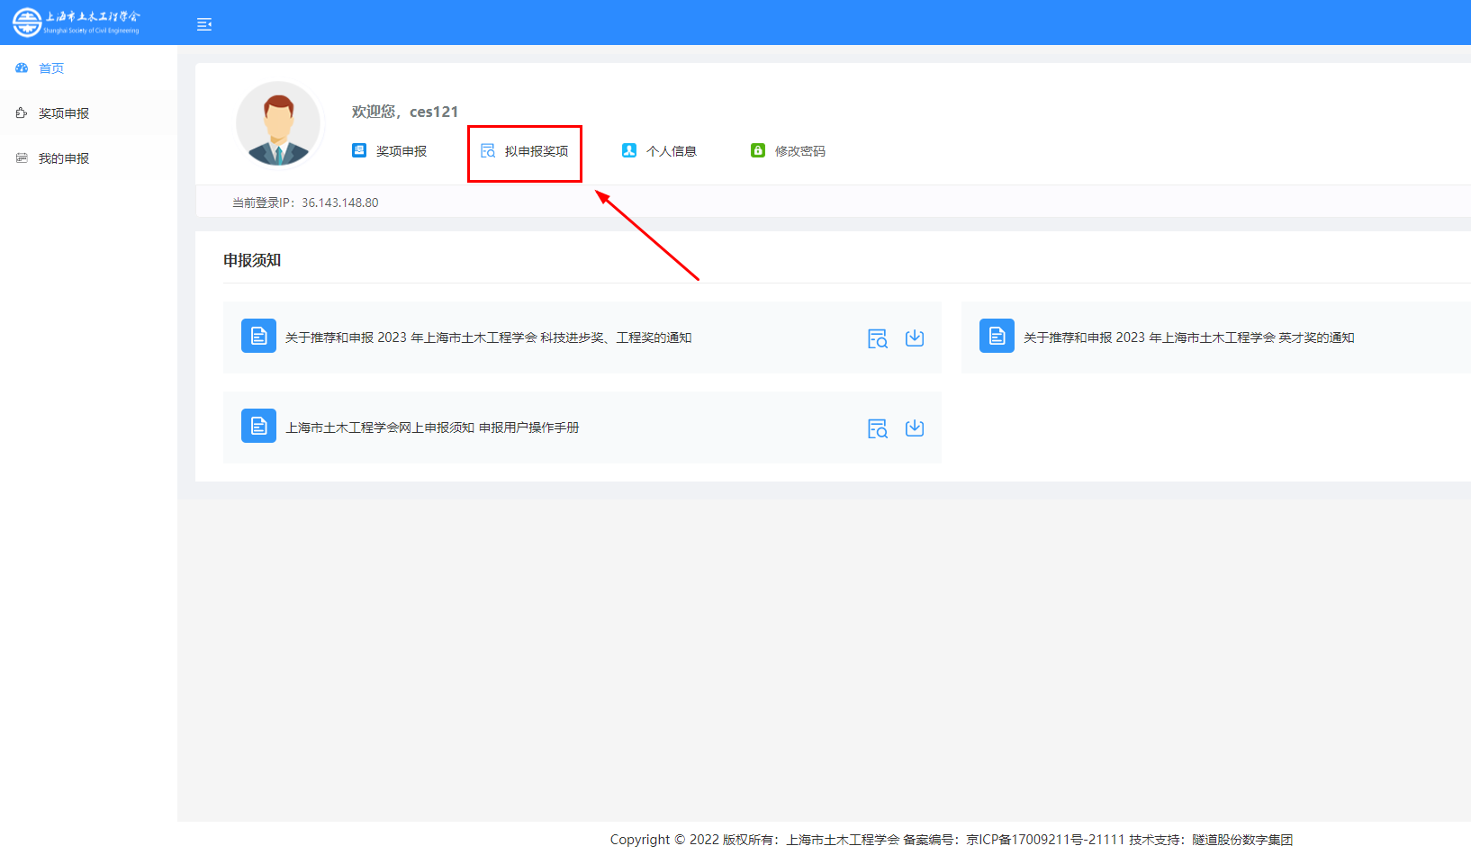

1. **申请状态**

1．注册后进入登录页面登录成功，用户状态显示为待审核如下图所示：

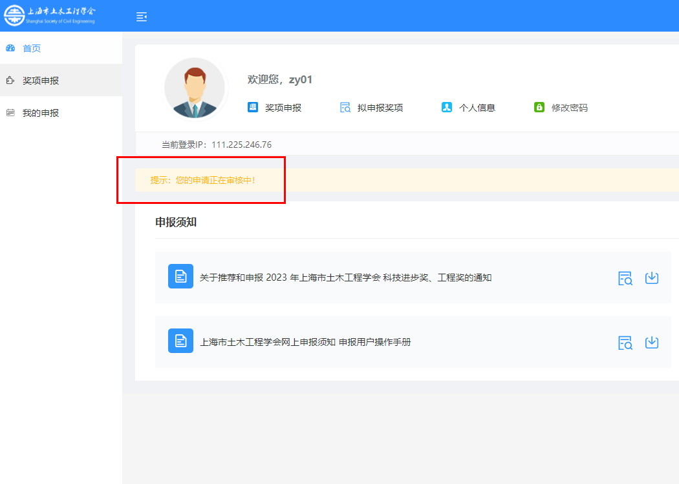

2．驳回处理：用户注册资料被驳回后，用户将收到驳回短信通知，页面提示会显示为已驳回如下图所示：

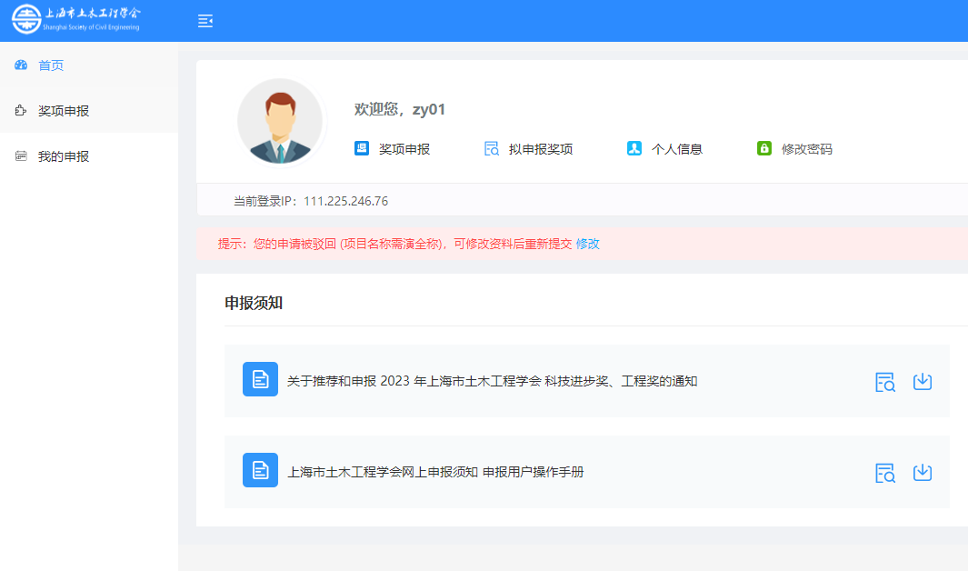

3．在首页，点击修改或者拟申报奖项可进入修改信息页面，可重新提交申请。如下图所示：

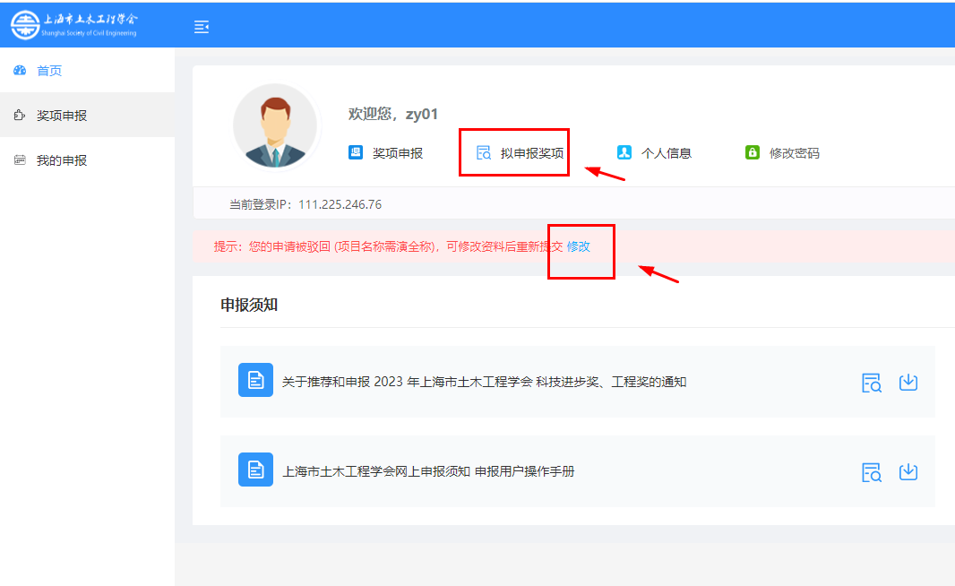

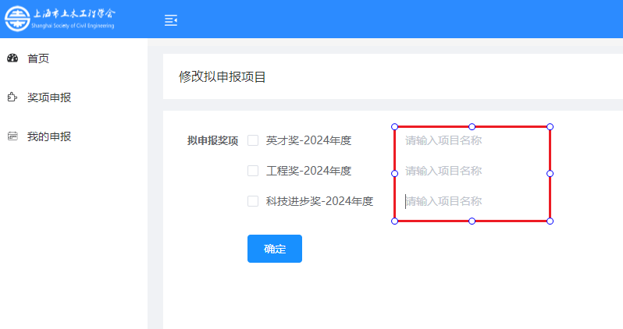

通过对信息的修改可以再次提交。

4、用户拟申报项目申请通过后，可以登录账号进行奖项申报等操作。

1. **填报申报奖励**

1．根据所申报的奖项类别，点击选择所需奖项进入到对应的申报项目填写页面中。（以下以科技进步奖为例）

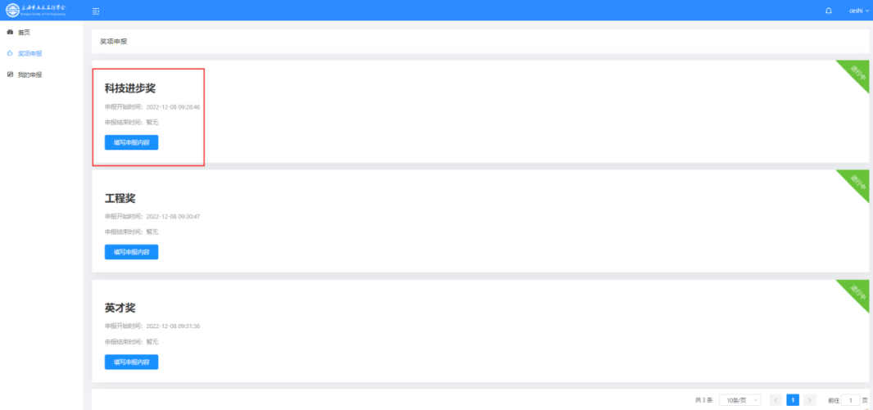

1. **填写申报项目**

进入到内容填写页面，根据系统中所有的信息内容，准备填写及整理相关的附件材料。

1. 根据标题提示填写对应的内容

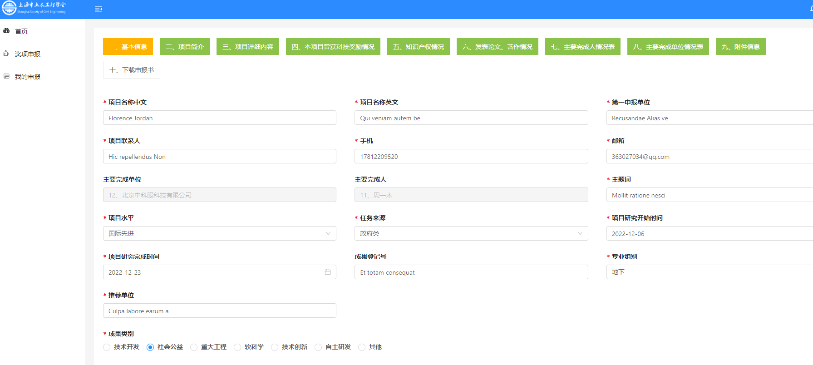

1. 页面存在图片的，不能直接复制到页面，需要从本地上传图片或是从word中只复制图片进入到编辑器。

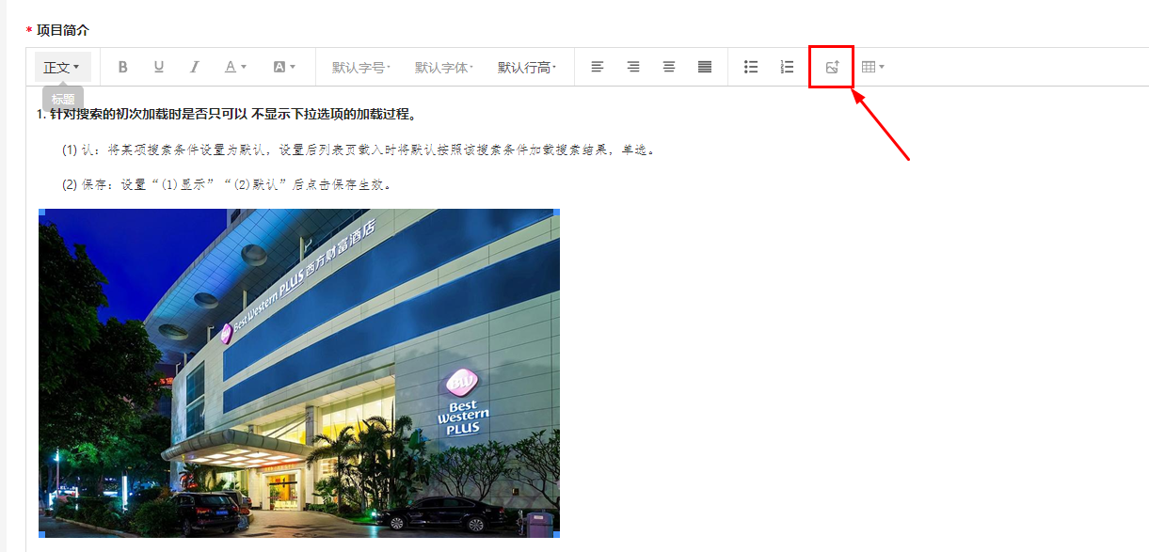

单图上传操作按钮

复制操作如下：可通过单图复制的方式，从word中复制Ctrl+c单个图片进入到报奖系统Ctrl+v粘贴。

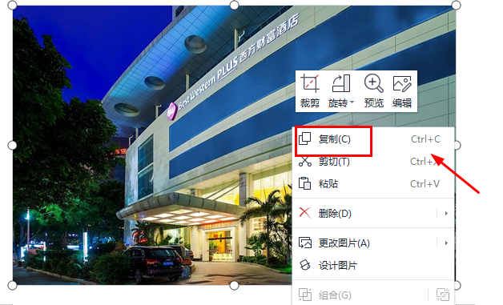

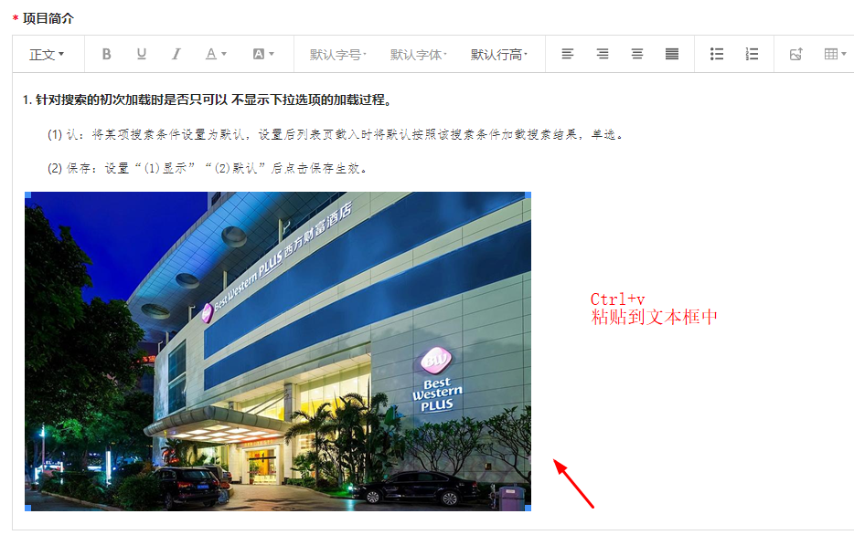

1. 主要完成单位情况表一等奖项目单位不超过10个，二等奖项目单位不超过7个，三等奖项目单位不超过5个。

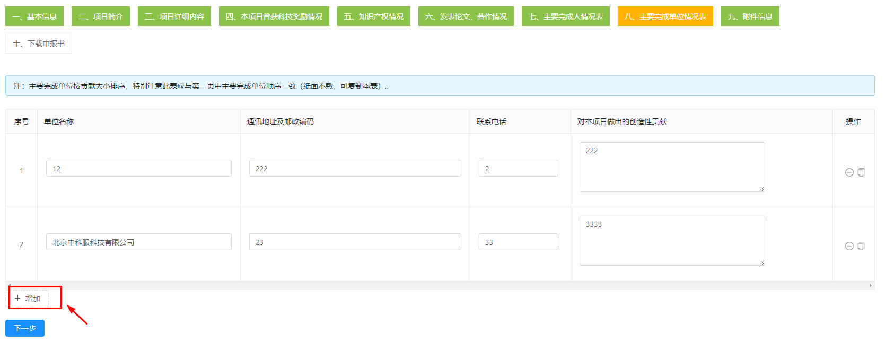

1. 上传相关附件，点击选择文件。根据附件要求的格式和大小进行上传。

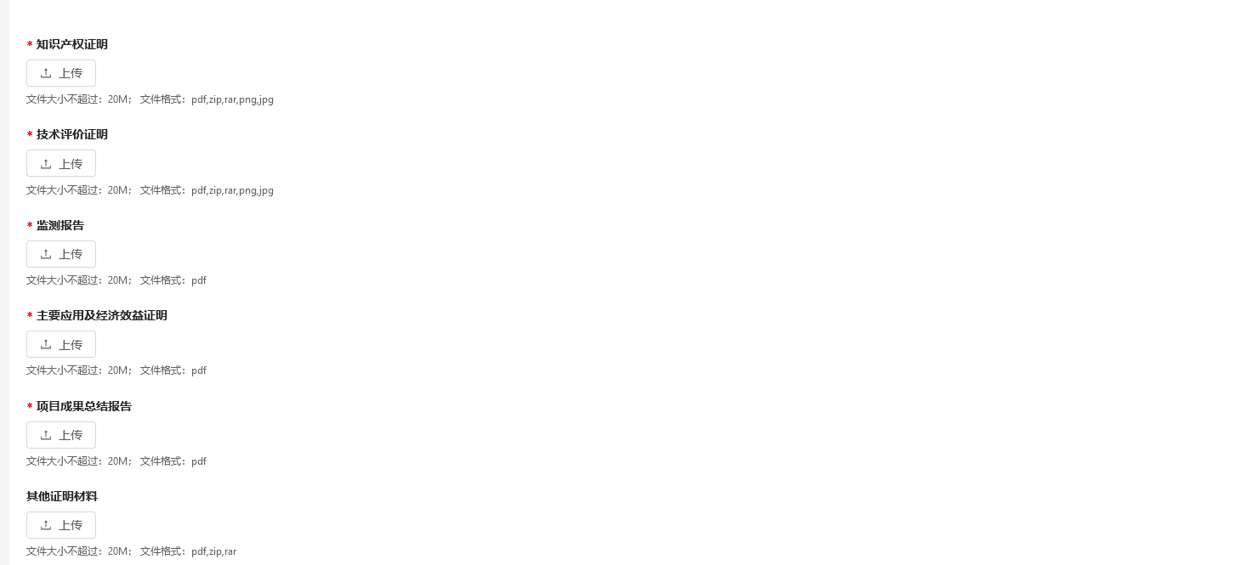 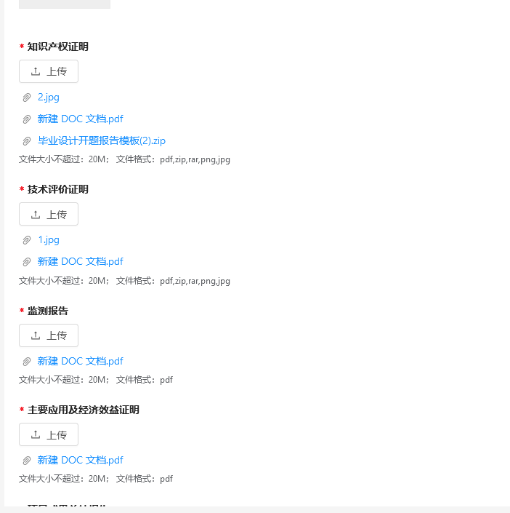

1. 如还需继续编辑选择暂存，如需提交审核选择在最后一步提交盖章版申报书扫描件。

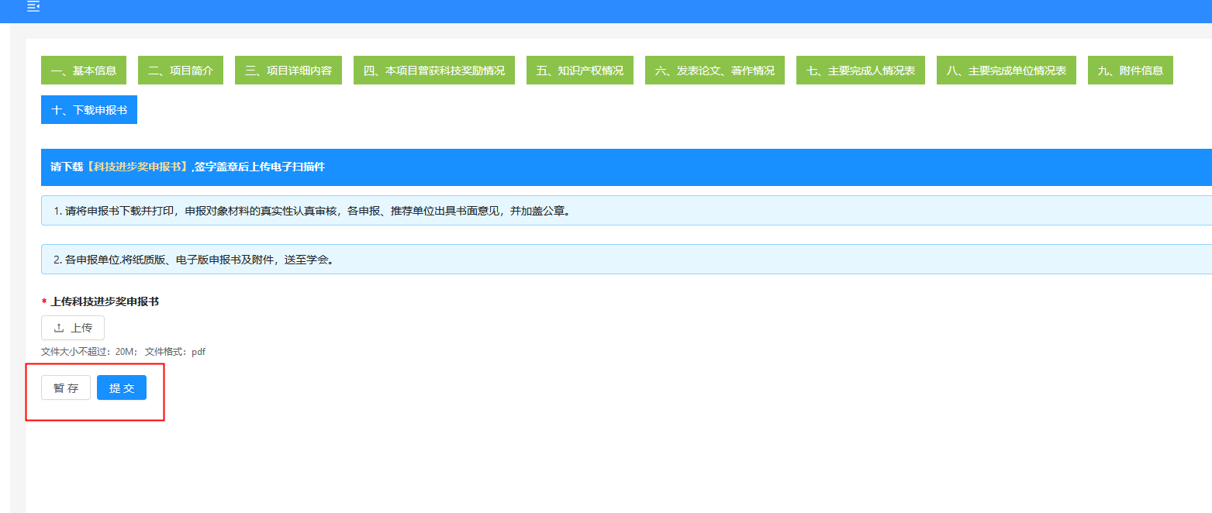

【下载申报书】：点击下载申报书，打印盖章后，在指定位置上传盖章版的扫描件。

1. **查看填报内容和审批结果**
2. 查看审核状态

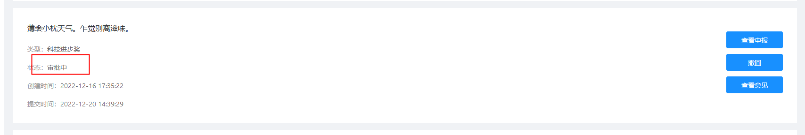

1. 查看填写内容及上传附件内容

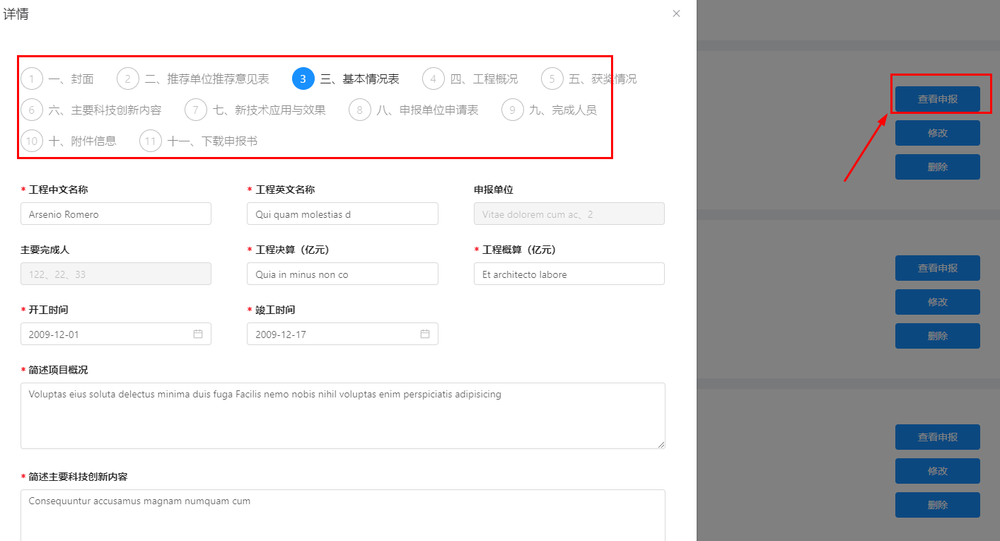

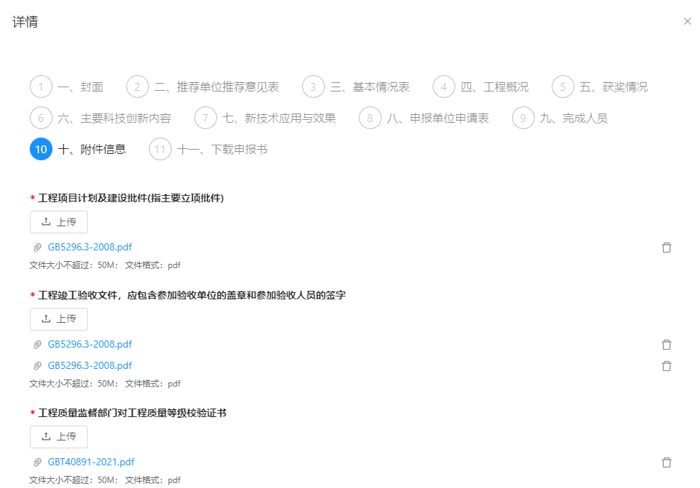

1. **审核驳回**

如果提交的申报内容因为内容不全等原因被管理后台驳回，再次进入系统登录之后查看我的申报状态显示驳回，点击修改可重新编辑内容，再次提交等待审核。

